

Autorem materiálu a všech jeho částí, není-li uvedeno jinak, je Václav Bechiňský.

Dostupné ze Školského portálu Karlovarského kraje www.kvkskoly.cz, materiál vznikl v rámci projektu Gymnázia Cheb s názvem Rozvoj školského portálu Karlovarského kraje

ELEKTROTECHNICKÉ VÝROBKY - PRACOVNÍ LIST

Jméno : _________________ Třída: __________ Datum: ________

- K uvedeným obrázkům doplňte názvy jednotlivých druhů elektrotechnických výrobků.

- 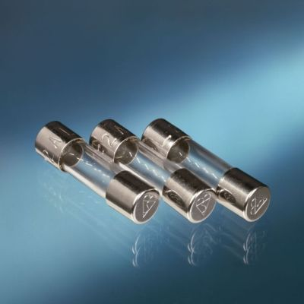 ________________________________

- 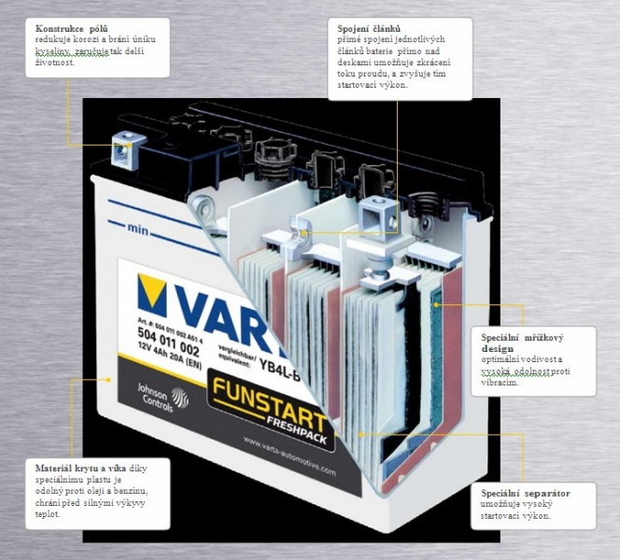 _______________________________

- 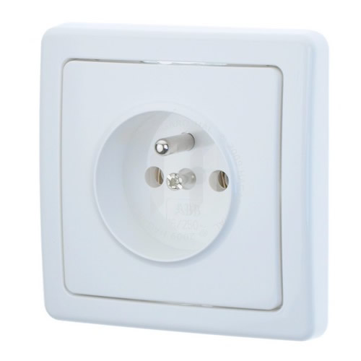 _______________________________

- 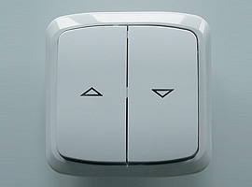 _____________________________

- 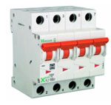 _____________________________

- 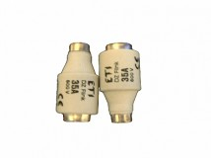 ______________________________

- 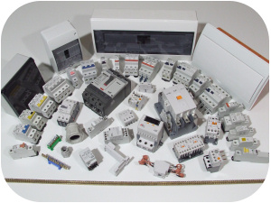 ______________________________

- Do následujícího obrázku napište jednotlivé části spínače. Na výběr máte: bimetalový pásek pro vybavení přetížením, zhášecí komora, elektromagnetická spoušť pro vybavení zkratem, kontakty, ovládací páčka, aretační mechanismus, regulační prvek nastavení citlivosti, přívodní šroubová svorka

1. ____________________________ 5. ______________________________

2. ____________________________ 6. ______________________________

3. ____________________________ 7. ______________________________

4. ____________________________ 8. ______________________________

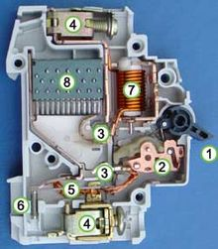

3. Označení hvězdičkami
Na některých ledničkách je mrazicí výkon označen pomocí hvězdiček. Jedná se o jednu až čtyři hvězdičky v řadě. Počet hvězdiček udává teplotu a způsob užití mrazicí části lednice. Do tabulky doplňte všechny chybějící údaje - počty hvězdiček, o jakou teplotu skladování se jedná a pro jak dlouhé skladování je tato teplota vhodná.
* |  | vhodné pro krátkodobé skladování zmrazených potravin (přibližně 1 týden)
 | −12 °C
*** |  | vhodné pro dlouhodobé skladování zmrazených potravin
pod −18
°C

